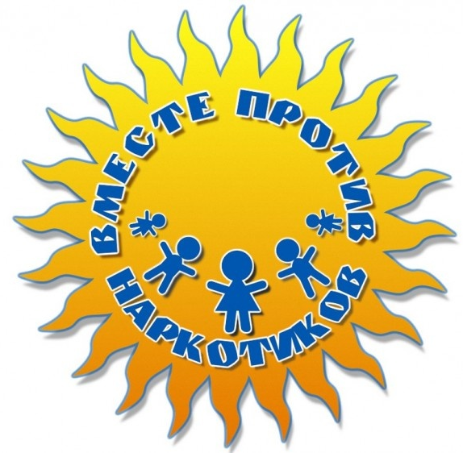
Внимание! Конкурс!
Дорогие ребята,

у вас появилась замечательная возможность выразить своё отношение к проблеме наркомании среди подростков и продемонстрировать свои творческие способности

Карачаево-Черкесская республиканская детская библиотека им. С.П. Никулина
приглашает вас принять участие
в Республиканском творческом конкурсе
«Говорят литературные герои»
по произведениям, затрагивающим тему алкоголизма, курения и наркомании

Конкурс проводится при поддержке Министерства образования и науки КЧР и Министерства культуры КЧР.

В конкурсе могут принять участие читатели детских библиотек КЧР
в возрасте от 11 до 15 лет. Участие может быть индивидуальным и коллективным.

Конкурс проводится заочно в следующих номинациях:
- Литературное творчество (рассказ, сочинение, эссе);
- Исследовательская работа;
- Изобразительное творчество (рисунок, плакат);
- Электронная презентация;
- Видеоролик.
В основе работы должно быть отражено решение одной или ряда социальных проблем:
борьба с курением, алкоголизмом, наркоманией, правонарушениями, пристрастием к игорным заведениям.
В работе нужно дать образ благополучной жизни, выразить ценность здорового образа жизни.

Работы принимаются до 15 октября 2017 года.

Победители в каждой возрастной группе по номинациям будут награждены Дипломами I, II, III степени и призами.
Участники команд получат Грамоты и подарки.Все участники будут награждены Грамотами за участие.

Более подробную информацию о проведении конкурса вы узнаете из Положения
о Республиканском творческом конкурсе «Говорят литературные герои» на странице библиотеки ВКонтакте http://vk.com/id247205524

За справками обращаться в отдел перспективного развития библиотеки, кабинет № 8, тел.: 8(8782) 28-10-60.
Наш адрес : г.Черкесск, ул.Международная, 85.

